שם הנחש / אמצעי זיהוי | עכן החרטומים | עכן גדול | עכן קטן | שפיפון | צפע מצוי | צפע החרמון | צפעון שחור (שרף עין גדי) | פתן שחור | אפעה מגוון
צבעים | חום, אפור, כחלחל | חום | חום בהיר, אדמדם, אפור | צהוב , חום-אפור בהיר | אפור, חום | סגלגל, אפור, חום, שחור | שחור מבריק | אפור-שחור מבריק | מגוון - אפור, חום, צהוב, אדום
צורת אישון | חריץ | חריץ | חריץ | חריץ | חריץ | חריץ | קטן וכהה | קטן וכהה | חריץ
צורת ראש | משולש | משולש | משולש | משולש, ארוך, דמוי גולגולת | משולש, מוארך | משולש, מוארך | שטוח וצר | משולש, קטן וצר | משולש, לעיתים עם סימן תלתן
קרניים | ✓ גדולות | ✗ | ✗ | ✓ | ✗ | ✗ | ✗ | ✗ | ✗
תבנית | פסים כהים רוחביים | פסים כהים רוחביים | פספוס וניקוד לא-סימטריים כהים | פסים חומים רוחביים בעלי הילות בהירות | ברק עם הילה שחורה, חץ על ראשו | כתמי רוחב צרים עם הילה שחורה | קשקשים למעלה, טבעות למטה | קשקשים למעלה, טבעות למטה | פסים בהירים בעלי הילה כהה
תמונה | 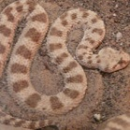 | 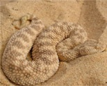 | 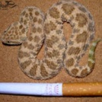 | 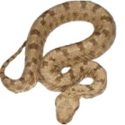 | 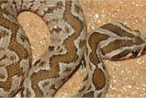 | 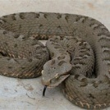 | 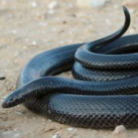 | 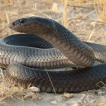 | 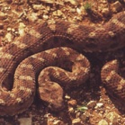
תפוצה | נגב מהרי אילת ועד הגילבוע | ערבה, בעיקר בקרקע חולית | נגב בעיקר בחולות שבמערבו | נגב, בעיקר בשיחים ובאזורי חולות | באר שבע וצפונה, לא בחרמון ויהודה | מרומי החרמון בלבד | גלבוע, בקעה, יהודה, ערבה, מרכז הנגב | מעלה אדומים מדבר יהודה ועד אילת | גלבוע, בקעה, יהודה, נגב
שונות | מתקדם בזחילה לולינית (זחילה הצידה), קשקשים "מנוצים" | זנבו הופך לדק באופן חד מאוד, קשקשים "מנוצים" | תנועה לוליינית, גודל בוגר: עד כ – 45 ס"מ |  | יכולת טיפוס מרשימה | היחיד מבין הארסיים שפעיל ביום | מכיש הצידה, מתגלגל כשמאוים | תנועה איטית, מכיש הצידה, ראייתו חלשה, הזרקת ארס איטית | רזה יחסית לראש, מטפס על צמחיה

